**A Tématerületi Kiválósági Program 2021 keretében valósul meg a Pannon Egyetem környezetvédelmi projektje**

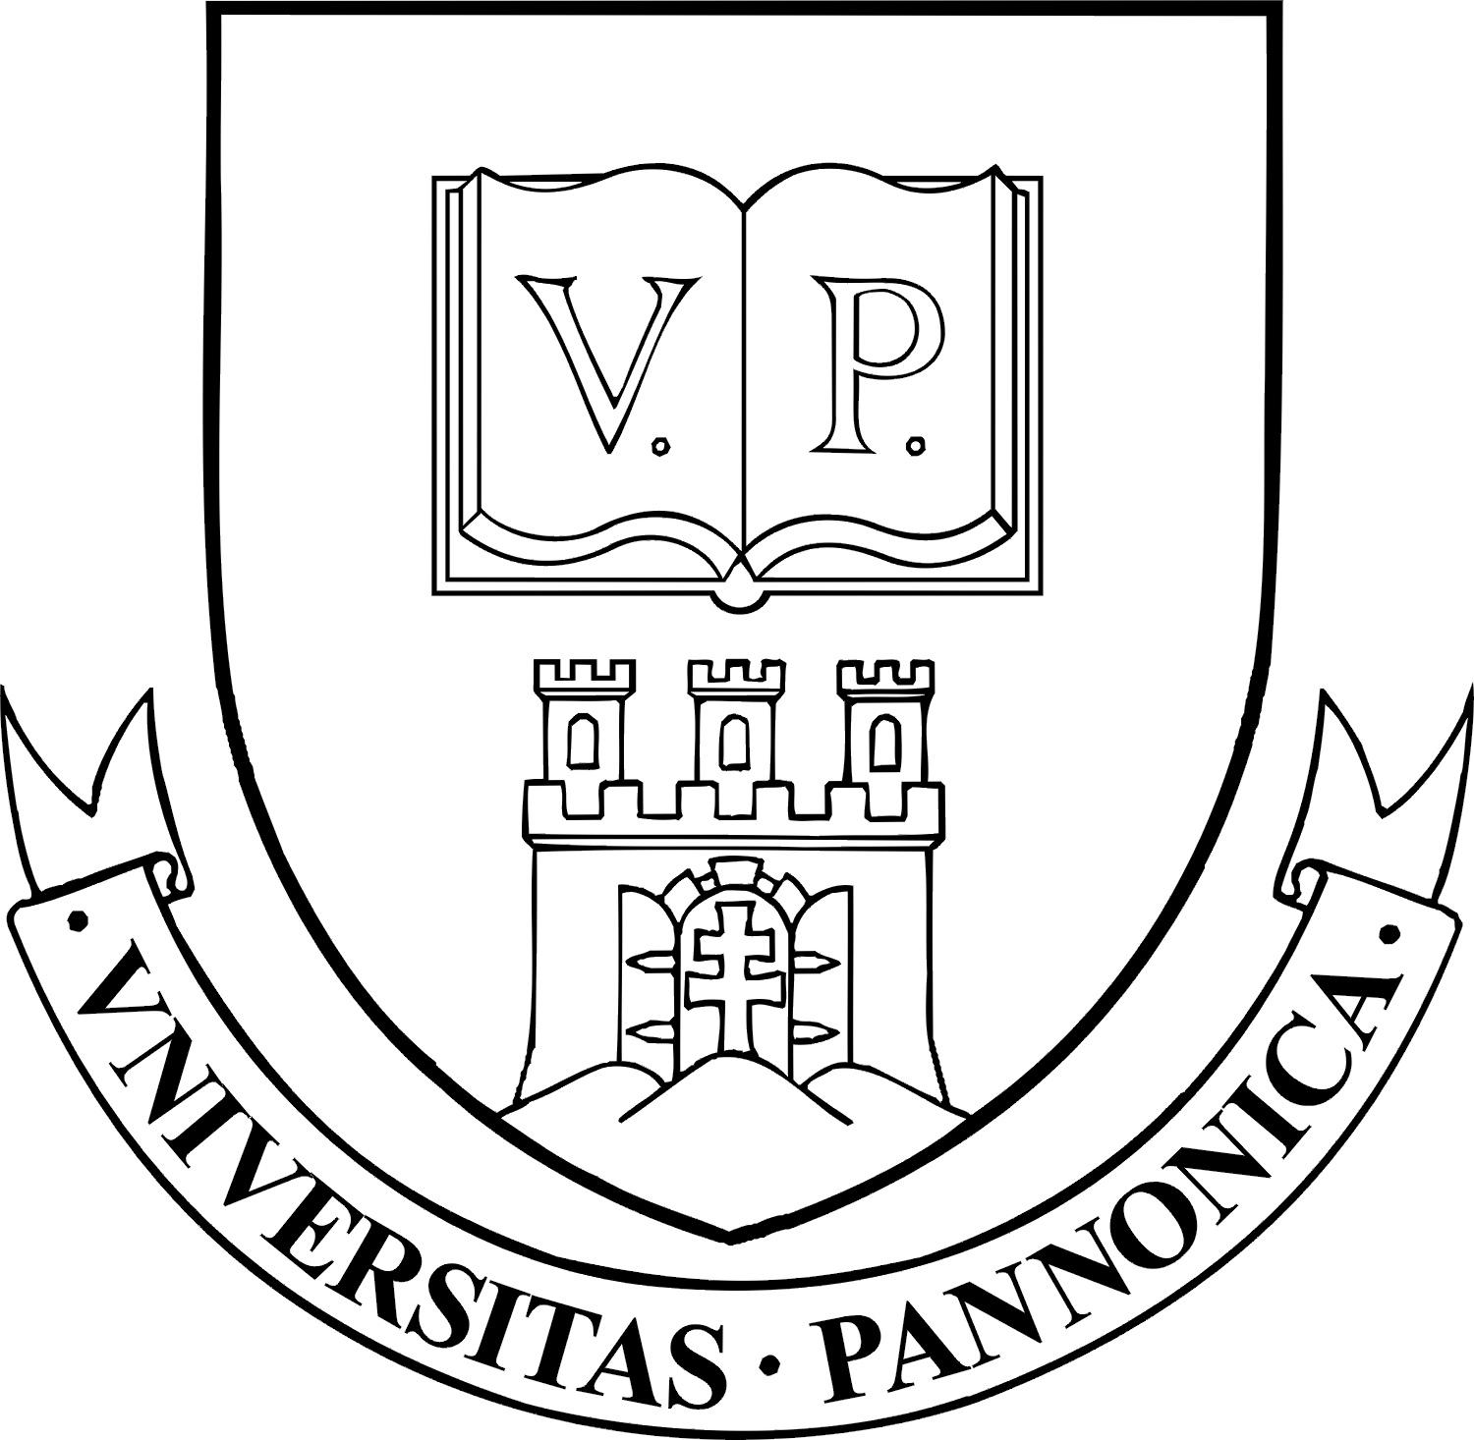

**Veszprém, 2022.01.27. - A Pannon Egyetemen 2022. 01. 01. és 2025.12.31. között valósul meg az a pályázati program, amely a környezetterhelés jelentős mértékű csökkentésére irányuló innovatív technológiák fejlesztését (és elterjesztését) megalapozó kutatásokkal foglalkozik. A projekt a Tématerületi Kiválósági Program 2021 (TKP2021-NKTA-21) Nemzeti Kutatások alprogram keretében a Nemzeti Kutatási, Fejlesztési és Innovációs Hivataltól 100% támogatási intenzitással 1 140 000 000 Ft támogatást kapott.**

A Pannon Egyetem a TKP2021 Nemzeti Kutatások alprogramjának “Biztonságos társadalom és környezet” tématerületén olyan pályázati célokat tűzött ki, melyek mindegyike környezetterhelést csökkentő módszerek fejlesztésére irányul. Az átfogó koncepció szerint összeállított programban a hulladékszegény vagy –mentes zöld kémiai eljárásoktól a szennyezőanyagok lebontásán át a hulladékok, mint megújuló nyersanyagok újrahasznosításáig számos lehetőség kiaknázásra kerül. Utóbbi területhez csatlakozik a napsugárzás, mint megújuló energia alkalmazása és tárolása is (pl. H2 mint környezetbarát üzemanyag formájában). A konkrét fizikai-kémiai-technológiai eljárások kidolgozásához, részben azok közismertté tételével, a társadalmi és üzleti környezettudatosság növelését elősegítő kommunikációs és számviteli módszerek elemzése és alkalmazása is kapcsolódik. A program egymáshoz illeszkedő 8 fő témája a következő:

1. A szerves katalitikus folyamatok a különböző köztitermékek (pl. gyógyszer-hatóanyagok gyártásához felhasznált vegyületek) előállításának leghatékonyabb, ideális esetben környezetbarát módszerei. Ilyen zöld kémai technológiák megvalósításához új, nagy aktivitású és szelektivitású katalizátor-rendszereket állítunk elő. Ehhez egy különleges vegyületcsaládot, az ionfolyadékokat is alkalmazzuk, mert gátolják az érzékeny katalizátor-komponensek bomlását és elősegítik többszöri felhasználásukat.

2. A korrózióvédelem révén az iparban és a mindennapi élet számos területén mérsékeltebb környezetterhelés és fokozottabban környezetbarát üzemeltetés vagy eszközhasználat valósítható meg. Elektrokémiai kutatásaink a korróziós problémák megoldására irányulnak, utat nyitva pl. az akkumulátorok élettartamának meghosszabbításához, továbbá toxikus vegyületek hatékony lebontását és ártalmatlanítását is elősegíthetik. E kutatások műszeres vizsgálatait szimulációs és modellezési eljárásokkal erősítjük.

3. A szerves szennyezőanyag-lebontáshoz kapcsolódva folytatjuk olyan heterogén fotokatalizátorok kifejlesztését, melyek ezt látható fénnyel valósítják meg vizes rendszerekben, ill. nedves levegővel érintkező felületeken. Ilyen katalizátorokat hordozóként is alkalmazunk antibakteriális hatóanyagok fotokémiai rögzítésére önfertőtlenítő bevonatként. A látható napsugárzással hidrogént, mint környezetbarát üzemanyagot állítunk elő ipari szulfid-hulladék hasznosításával.

4. A 2020. évi Tématerületi Kiválósági Program keretében a Pannon Egyetem Körforgásos Gazdaság Egyetemi Központjában, Nagykanizsán vízkezelési- és okos technológiák kombinálása zajlott, „smart rendszerek" és membránszeparációs eljárások kapcsolásával. A kiválasztott korszerű vízkezelési technológia esetén áramlási folyamatok szimulációja és laboratóriumi tesztelése valósul meg. További célunk adszorpciós technológiák körforgásos modell-elven történő alkalmazása, kidolgozása.

5. Az EU komoly kötelezettséget vállal az üvegházhatású gázok kibocsátásának csökkentésére, ambiciózus tervei a karbonsemleges energiahordozók használatára sarkallnak. Az energiahordozókban tárolt kémiai energia valamilyen karbonsemleges/megújuló forrású lehet; pl. megújuló elektromosság, amiből hidrogén állítható elő. A H2 nem a legideálisabb kémiai energiatárolásra, további átalakítása még nem kidolgozott. Célunk, hogy tanulmányozzuk a H2 energiájának átvitelét más kémiai hordozóra, megalapozva ezzel a karbonsemleges energiahasználat jövőjét.

6. Magyarországon a vegyes települési szilárd hulladékok 40-60%-át kitevő biológiai frakció részleges vagy teljes stabilizálás után jelenleg egyenesen hulladéklerakóra kerül, ennek mezőgazdasági (komposzt) hasznosítása az idegenanyag-tartalma miatt nem megoldott. Célunk eddig nem ismert eljárás(ok) és hasznosítási megoldások kidolgozása, fejlesztése, mellyel a magas biológiai tartalmú anyagból kinyerhetők lesznek a műanyag, üveg, fém és egyéb idegen anyagok – így biztosítva előbbi mezőgazdasági hasznosítását, s megakadályozva a potenciális szennyezést.

7. A kommunikációs kutatási projektben magyar Facebook- és Instagram-oldalakról gyűjtünk a környezetterheléssel, klímaváltozással kapcsolatos tartalmakat, majd ezeket nyelvészeti elemzés után kiértékeljük – megvizsgáljuk, hogy milyen kifejezéseket használnak e témában, ezek mennyire objektívek, tényszerűek vagy tudománytalanok, feltérképezve az ezzel kapcsolatos attitűdöket. Így pontosabban készíthetünk olyan tájékoztatási kampányokat és kommunikációs anyagokat, tananyagokat, amelyek növelik a lakosság környezettudatosságát.

8. Zöld számvitel és gazdaságosság: A környezeti számvitel alkalmas arra, hogy a környezeti vonatkozású bevételeket és ráfordításokat azonosítsa, elemezze, előkészítve ezzel a döntéshozatalt. A zöld számvitel a vállalati környezeti irányítás hasznos eszköze, a kutatás azoknak a tényezőknek a feltárására fókuszál, amelyek a zöld számvitel terjedését gátolják és célja, hogy segítse a zöld számviteli rendszer kidolgozását, elterjedését szakmai tanácsadáson és publikációkon keresztül.

A gyakorlatban felhasználható eljárások szellemi oltalmának biztosítását és hasznosításának elősegítését a Pannon Egyetem Tudás- és Technológiatranszfer Központja fogja végezni.

**További információ:**

Horváth Virág

PE NKKI sajtómenedzser

Email: [horvath.virag@mftk.uni-pannon.hu](mailto:horvath.virag@mftk.uni-pannon.hu)

Tel.: 0670/4223714